

ТЕХНИЧЕСКИЙ ПАСПОРТ
Тестомес Самоопрокидывающийся Danler PL-260

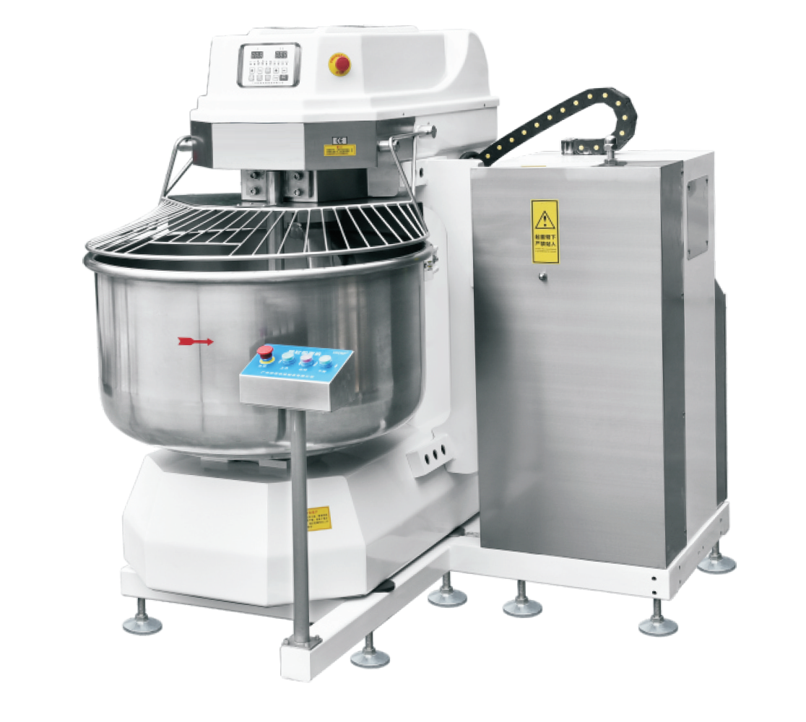

Оборудование изготовлено в соответствии с мировыми стандартами качества ISO 9001-2000
Оборудование сертифицировано в Российской Федерации и соответствует требованиям нормативных документов ГОСТ Р 52161.2.14-2005, ГОСТ Р 51318.14.1-2006 Разд. 4, ГОСТ Р 51318.14.2-2006 Разд. 5,7, ГОСТ Р 51317.3.2-2006 Разд. 6,7, ГОСТ Р 51317.3.3-2008


Настоящий паспорт содержит технические характеристики, техническое описание, а также правила эксплуатации и технического обслуживания.

ОГЛАВЛЕНИЕ:
1. ОБЩИЕ УКАЗАНИЯ 3
2. НАЗНАЧЕНИЕ И ОБЛАСТЬ ПРИМЕНЕНИЯ 3
3. КОМПЛЕКТАЦИЯ 4
СТАНДАРТНАЯ КОМПЛЕКТАЦИЯ 4
ДОПОЛНИТЕЛЬНАЯ КОМПЛЕКТАЦИЯ 4
4. ТЕХНИЧЕСКИЕ ХАРАКТЕРИСТИКИ 4
5. ИНСТАЛЯЦИЯ 4
6. ЭКСПЛУАТАЦИЯ 5
1. ПАНЕЛЬ УПРАВЛЕНИЯ 5
2. НАЧАЛО РАБОТЫ 5
3. ОКОНЧАНИЕ РАБОТЫ 7
4.ОЧИСТКА И ТЕХНИЧЕСКОЕ ОБСЛУЖИВАНИЕ 7
7. УСТРОЙСТВО ОБОРУДОВАНИЯ 9
8. ОСНОВНАЯ ТРАНСМИСИЯ 9
9. ПРАВИЛА ТЕХНИКИ БЕЗОПАНОСТИ 10
8. УСЛОВИЯ ХРАНЕНИЯ И ТРАНСПОРТИРОВКИ 11
9. ВОЗМОЖНЫЕ ПРОБЛЕМЫ И СПОСОБЫ ИХ УСТРАНЕНИЕ 12
10. ГАРАНТИЙНЫЕ ОБЯЗАТЕЛЬСТВА 13
Приложение №1 Схема электрическая принципеальная 14
Проиложение №2 Габаритный чертеж 15

1. ОБЩИЕ УКАЗАНИЯ
1. Производитель гарантирует долговечную и надежную работу тестомеса при соблюдении правил эксплуатации и технического обслуживания, описанных в данном паспорте, поэтому, прежде чем приступить к эксплуатации оборудования, необходимо внимательно ознакомиться с настоящим паспортом!
- Настоящий Паспорт является неотъемлемой частью оборудования и подлежит передаче совместно с установкой в случае смены его владельца.
- ВНИМАНИЕ! Категорически запрещается эксплуатировать тестомес без заземления. Установка должна быть надежно подключена к контуру заземления. Контур заземления должен иметь сопротивление не менее 0.1Ω.
- Тестомес изготовлен с учетом его эксплуатации в помещениях с температурой воздуха от 10 до 35 °С и относительной влажностью не более 85%.

- Необходимо оберегать оборудование от механических воздействий.

2. НАЗНАЧЕНИЕ И ОБЛАСТЬ ПРИМЕНЕНИЯ

Машина тестомесильная Danler PL-260. Двухскоростная. Спиральная. C гидравлическим опрокидыванием.
Предназначена для высококачественного замешивания различных сортов теста в кондитерских или хлебопекарных цехах, хлебозаводах.
Две скорости замеса, и программное управление тестомесильной машины обеспечивают высокую производительность, легкость управления, удобство в эксплуатации.
Тестомесы оснащены специальной защитной решеткой из нержавеющей стали, что существенно повышает их безопасное использование.
Для удобства использования в производстве, на тестомес установлена цифровая панель имеющая два таймера для первой и второй скорости, с диапазоном 0-60 мин.
За счет применения в передаточном механизме специальных ремней фирмы “ACROU” (США) значительно уменьшается вибрация и уровень шума.
Все детали, соприкасающиеся с тестом, сделаны из специальной нержавеющей стали.
Тестомесы обладает надежной и герметичной системой смазки. Корпус тестомеса выполнен из стали, и окрашен белой эмалью. Тестомес оснащен регулируемыми ножками, предохраняющими от вибрации, и установкой на бетонных полах с выравниванием по горизонту. Для компенсации неровностей пола возможна регулировка высоты ножек.
Удобны и просты в техническом обслуживании и эксплуатации.

Область применения: кондитерские или хлебопекарные цехи, пекарни, хлебозаводы.

3. КОМПЛЕКТАЦИЯ

СТАНДАРТНАЯ КОМПЛЕКТАЦИЯ
В стандартную комплектацию входит:
(1) Тестомесильная машина Danler PL-260
(2) сертификат соответствия – 1шт.
(3) технический паспорт (инструкция по эксплуатации)- 1шт.

ДОПОЛНИТЕЛЬНАЯ КОМПЛЕКТАЦИЯ
(1) Металлическая защитная крышка дежи.

4. ТЕХНИЧЕСКИЕ ХАРАКТЕРИСТИКИ

Модель | Емкость дежи | Скорость вращения |  | Напряжение | Установленная мощность | Габариты  Ш×Г×В | Вес
Модель | Емкость дежи | спираль | дежа
Модель | л | об/мин | об/мин | В/Гц | кВт | мм | кг
PL-260 | 260 | 116/232 | 15 | 380/3~50 | 14.5 | 2160х1720х1560 | 1268

5. ИНСТАЛЯЦИЯ

Перед началом работы:
- Установите машину на горизонтальную плоскость с удобным проходом для загрузки, осмотра и ремонта.
- Проверьте в правильном ли направлении вращается месильный орган.
Месильный орган должен вращаться за часовой стрелкой.
- Надежно зафиксируйте положение корпуса тестомеса, с помощью специальных анкерных болтов.
- Проверьте, нет ли посторонних предметов в рабочей зоне
- Уберите из рабочей зоны посторонние предметы.
- Проверьте, электрический кабель, убедиться в отсутствии повреждений.
- Проверьте, подключение тестомеса к общей системе заземления.
- Убедитесь, что напряжение в сети соответствует в указанных технических характеристиках тестомеса (+5% ~ -5%).
- Подключите тестомес к электрической сети через устройство защитного отключения

6. ЭКСПЛУАТАЦИЯ

1. ПАНЕЛЬ УПРАВЛЕНИЯ

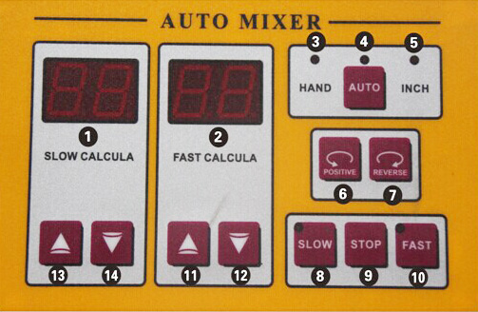

1, 13, 14–Таймер 1-й скорости: цифровой экран и клавиши настройки времени.
2, 11, 12–Таймер 2-й скорости: цифровой экран и клавиши настройки времени.
3–Выбор ручного режима.
4–Выбор автоматического режима.
5–Выбор вращения дежи без месильного органа.
6,7–Выбор направление вращения дежи (рабочее и реверсивное).
8–Включение первой скорости (медленной).
9–Остановка вращения.
10– Включение второй скорости (быстрой)

2. НАЧАЛО РАБОТЫ

Подключите тестомес к электрической сети через устройство защитного отключения.
Надежно зафиксируйте положение корпуса тестомеса, с помощью специальных винтов размещенных в передней части тестомеса в соответствии с указаниями в п. «Инсталляция».
Поместите смешиваемые ингредиенты в дежу тестомеса. Опустите защитную решетку.
ВАЖНО! Когда защитная решетка находятся в поднятом (открытом) положении, запустить тестомес невозможно. Только когда защитная решетка опущена (закрыта), запуск тестомеса становится возможным. Если во время работы происходит открытие защитной решетки, срабатывает механизм автоматического отключения тестомеса.

Отключите кнопку «Аварийной остановки»- на таймере панели управления должны появиться красные полосы.

ВАЖНО! Начинать работу нужно с I скорости, когда ингредиенты перемешаются, включите II скорость .

Работа в автоматическом режиме.
Нажмите клавишу «AUTO», после чего над ней загорится индикатор, а в окне 1 и 2 появятся ранее выставленные значения, что удобно при выполнении постоянных одинаковых технологических операций. При необходимости, используя клавиши 11-14 можно настроить таймер для каждой скорости вращения. После этого, нажмите клавишу «SLOW» и тестомес начнет вращение на низкой скорости и на заданный промежуток времени, по истечению которого, автоматически переключится на быструю скорость и проработает выставленное время в окне 2.
Для временного отключения машины, достаточно нажать кнопку 9.

Работа в ручном режиме.
Как правило, используется при замесе новых составов, когда нет возможности выставить таймет и степень готовности определяется визуально.
Нажмите клавишу «HAND», после чего над ней загорится индикатор. При необходимости медленного/быстрого вращения рабочего органа нажмите клавишу «SLOW»/ «FAST»

Кнопка «Реверс»
Предназначена для изменения направления вращения дежи. Для изменения направления вращения нужно нажать кнопку соответствующую данному направлению. Рабочее (основное) направление вращения дежи-«POSITIVE».

Выключатель аварийной остановки
Используется при возникновении аварийной ситуации, или иной ситуации, при которой возникает необходимость отключить оборудование от электрической сети. Нажмите до упора на выключатель аварийной установки (тип «грибок»)- для отключения тестомеса от электрической сети. Для того, чтоб тестомес подключить к сети после нейтрализации аварийной ситуации - поверните вправо выключатель аварийной остановки.

3. ОКОНЧАНИЕ РАБОТЫ
После окончания процесса замеса, для остановки тестомеса нажмите на кнопку стоп «STOP».
Также если поднять защитную решетку в верхнее положение произойдет автоматической отключение месильного органа.
Отключите машину от электрической сети.

4.ОЧИСТКА И ТЕХНИЧЕСКОЕ ОБСЛУЖИВАНИЕ
Чтоб увеличить долговечность и надежность работы оборудования придерживайтесь правил очистки и технического обслуживания.
После окончания производственного процесса произведите влажную тщательную очистку емкости тестомеса (дежи) и месильного органа.
Произаедите очистку корпуса тестомеса а также механизмов крепления месильного органа и дежи.
ВАЖНО! Избегайте попадание влаги на панель управления и во внутрь корпуса тестомеса. Не мойте тестомес под прямой струей воды

ВАЖНО! Производите смазку движущихся узлов тестомеса после каждых 1100 часов работы.

Производите проверку натяжки ремня в передаточном механизме не реже чем каждые 6 месяцев эксплуатации

Для качественной и долговечной работы тестомеса, не реже чем каждые 3 месяца проверяйте надежность крепления дежи, месильного органа, и тестоотсекателя. См. Рис. 2, и Рис.3
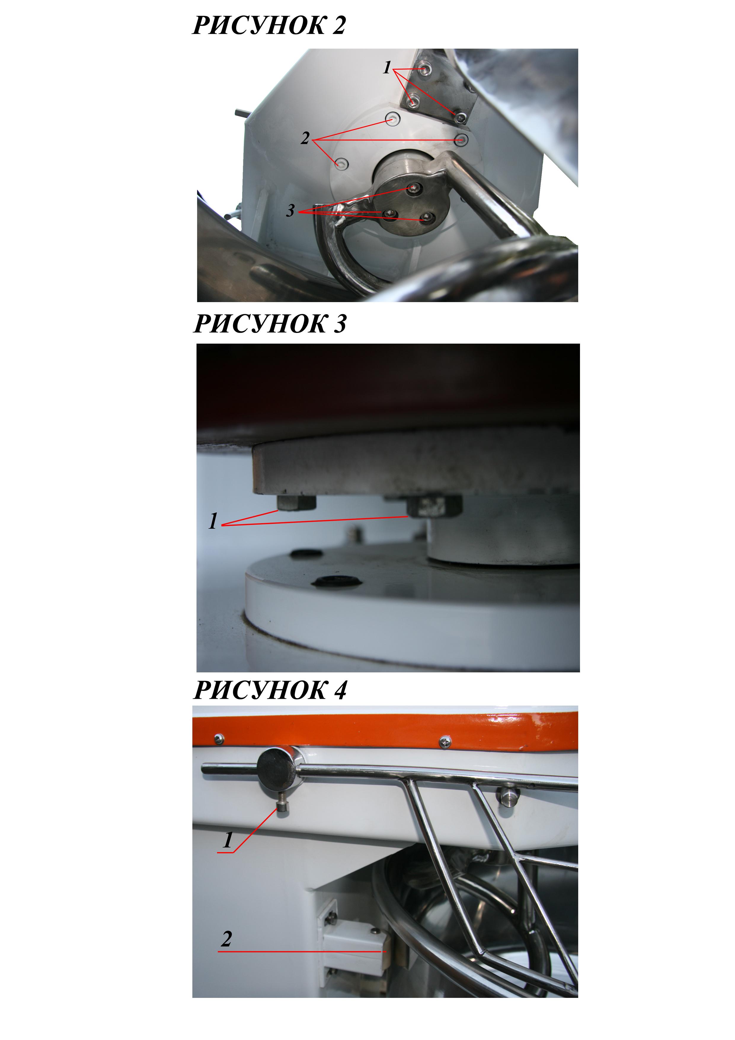

7. УСТРОЙСТВО ТЕСТОМЕСА

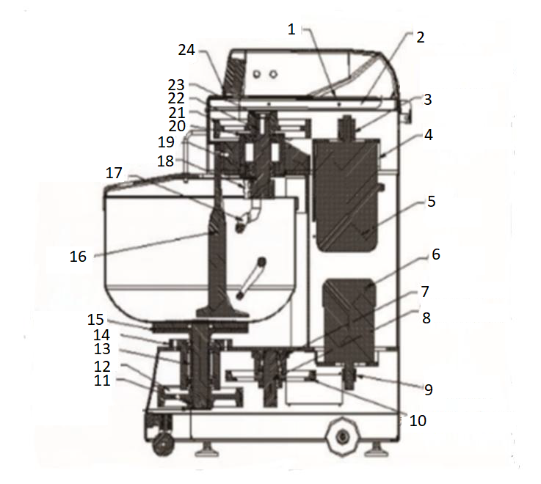

- Винт крышки
- Крышка
- Шкив двигателя месильного органа
- Двигатель месильного органа
- Крышка двигателя месильного органа
- Двигатель вращения дежи
- Вал передаточного шкива
- Подшипники центрально шкива
- Шкив двигателя вращения дежи
- Передаточный шкив
- Вал шкива вращения дежи
- Шкив вращения дежи
- Вал шкива вращения дежи
- Ступица вращения дежи
- Платформа крепления дежи
- Тестоотсекатель
- Месильный орган
- Кронштейн месильного органа
- Ступица вращения спирали
- Подшипники вала вращения спирани
- Шпонка шкива спирали
- Шкив вала спрали
- Запорное кольцо с винтом
- Панель управления

8. ОСНОВНАЯ ТРАНСМИСИЯ

Передача крутящего момента осуществляется через ременную передачу. Многоканальные шкивы из-за большой разницы в диаметрах обеспечивают необходимое передаточное число оборотов, и изменение крутящего момента. Ослабление натяжки ремней может привести к быстрому износу ремней, и их выходу из строя. Натяжку ремней нужно проверять не менее 1 раза в 6 мес.

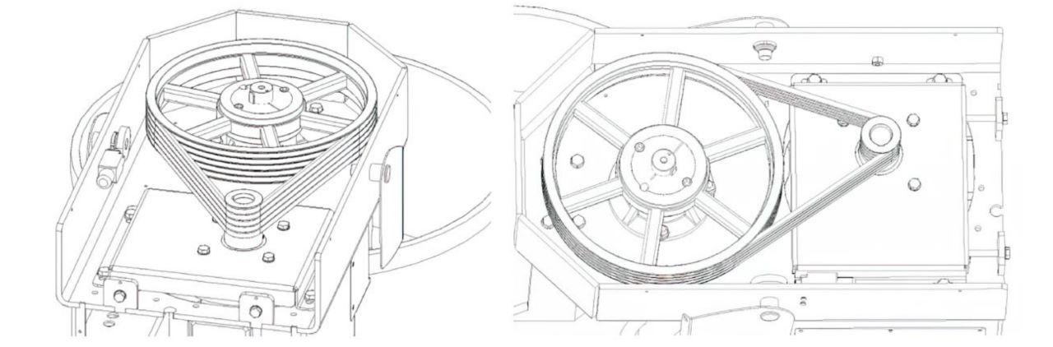

9. ПРАВИЛА ТЕХНИКИ БЕЗОПАНОСТИ
Производитель уделяет огромное внимание безопасности обслуживающего персонала при эксплуатации оборудования.
Невыполнение данных правил может привести к возникновению угрозы здоровью или травме обслуживающего персонала, к поломке или к снижению рабочих характеристик тестомеса.
К эксплуатации оборудования допускаются лица, изучившие настоящий паспорт и прошедшие инструктаж по работе с данным оборудованием
К техническому обслуживанию допускаются лица, имеющие необходимую подготовку по обслуживанию электрооборудования и наладке устройств автоматики, прошедшие обучение по эксплуатации данного оборудования и знающие правила техники безопасности
ЗАПРЕЩАЕТСЯ эксплуатировать тестомес без правильного заземления (п.1.3 настоящего Паспорта)
КАТЕГОРИЧЕСКИ ЗАПРЕЩАЕТЬСЯ проводить очитку или техническое обслуживание, ремонт тестомеса без отключения от электрической сети. Чистка внутренних (не соприкасающихся с продукцией) поверхностей, а также замена любых запчастей производится только специалистом компании Производителя или специально обученным персоналом.
ЗАПРЕЩАЕТСЯ эксплуатировать тестомес при неисправных кабеле, вилке, розетке. Невыполнение данного требования может привести к выходу тестомеса из строя и к
поражению персонала электрическим током.
ЗАПРЕЩАЕТСЯ во время работы тестомеса вставлять посторонние предметы или руки в рабочую область тестомеса. Невыполнение данного требования может привести к травме или выходу из строя оборудования.
УБЕДИТЕСЬ перед началом эксплуатации, что в рабочей области тестомеса нет посторонних предметов.
УБЕДИТЕСЬ перед началом эксплуатации, что на корпусе и рабочих органах тестомеса нет механических дефектов.

10. УСЛОВИЯ ХРАНЕНИЯ И ТРАНСПОРТИРОВКИ
Хранение
Перед установкой тестомеса на длительное хранение произведите влажную очистку емкости тестомеса (дежи), очистку корпуса тестомеса. Произведите смазку движущихся деталей тестомеса. Обмотайте тестомес в упаковочную пленку. Хранить в сухих помещениях.
Транспортировка
Желательно производить транспортировку тестомеса в твердой упаковке (фанера, ДСП). При помощи картона или пенопласта защитите панель управления тестомесом.

11. ВОЗМОЖНЫЕ ПРОБЛЕМЫ И СПОСОБЫ ИХ УСТРАНЕНИЯ

ВОЗМОЖНАЯ ПРОБЛЕМА | СПОСОБ УСТРАНЕНИЯ
Не горит индикатор питания | Проверьте подключение оборудование к электрической сети.  Проверьте соответствие параметров электрической сети требуемым параметрам для работы тестомеса.  Проверьте не поврежден ли силовой кабель тестомеса.
При I и II скорости, вращения месильного органа происходит против часовой стрелки | Неправильно подключены фазы. Поменяйте местами фазы.
Индикатор «Питания» горит, но тестомес не включается | Неисправен датчик специальной защитной решетки.

Если выяснится, что новопоставленное оборудование после подключения к сети, гидравлический насос не поднимает тестомес. Возможны 2 причины:
1. Перепутаны фазовые провода источника питания, поменяйте фазы двухфазных проводов.
2. Если давление силового агрегата слишком низкое, отрегулируйте запорный клапан в максимальное положение и поверните его по часовой стрелке на 3-5 оборотов от исходного положения (см.Прикрепленное изображение)

Шаг 1: Сначала снимите гайку Шаг 2: Поверните по часовой
стрелке шестигранным ключом 10.

ВАЖНО! При возникновении других неисправностей или если описанные способы устранения проблем не привели к нормальной работе тестомеса просьба связаться с сервисным центром Поставщика.

12. ГАРАНТИЙНЫЕ ОБЯЗАТЕЛЬСТВА
Срок гарантийной эксплуатации данного оборудования составляет 12 месяцев. Условия гарантийного и послегарантийного обслуживания подробно изложены в гарантийном талоне, выдаваемом продавцом.
Заявку на техническую поддержку, на гарантийное или постгарантийное обслуживание и т.п., можно подать на сайте производителя: https://dnlr.ru/.
Гарантийные обязательства не распространяются на оборудование и его элементы, дефект которых вызван самостоятельным ремонтом, разборкой и сборкой, а также внесением изменений в конструкцию оборудования без письменного согласования с производителем.

Приложение 1. Схема Электрическая, принципиальная.

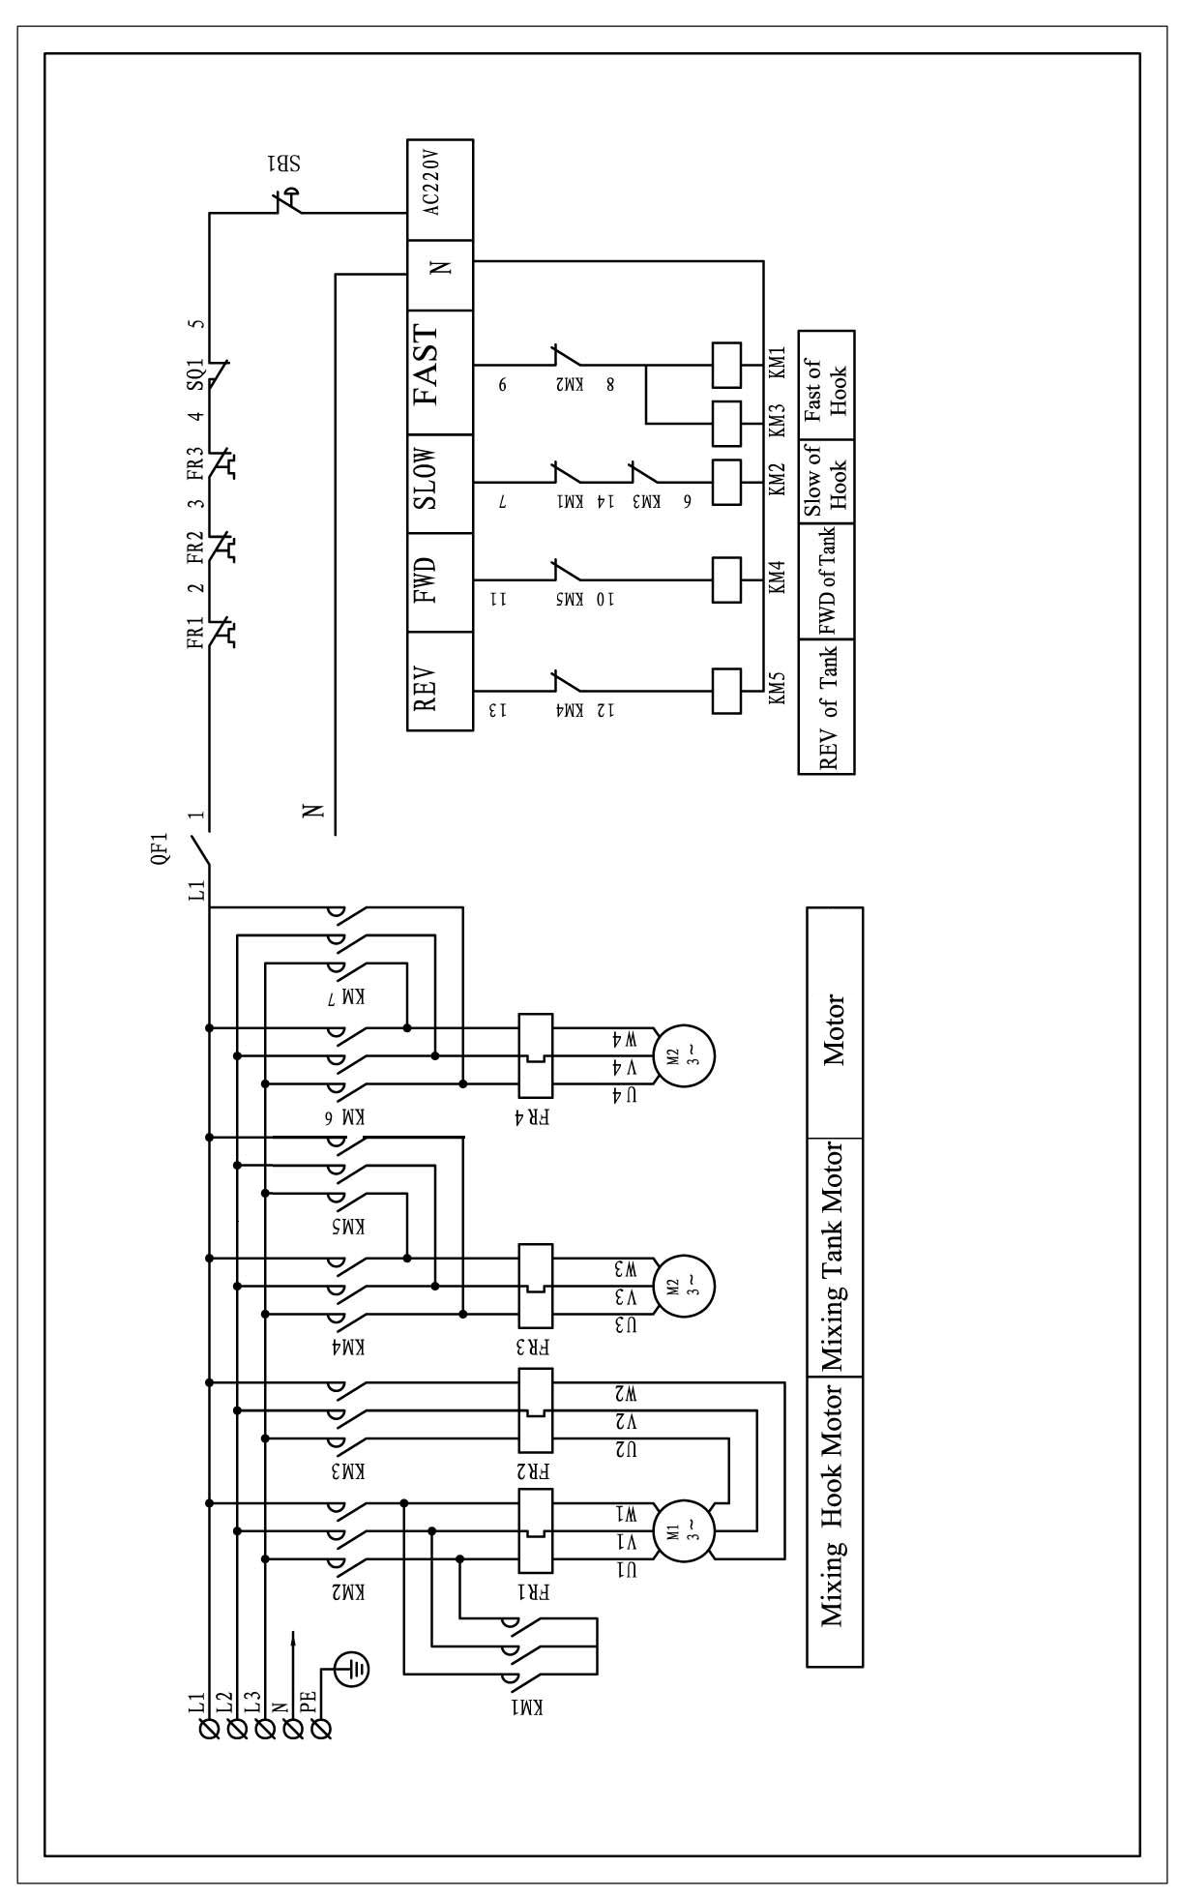

Приложение №2 Габаритный чертеж.

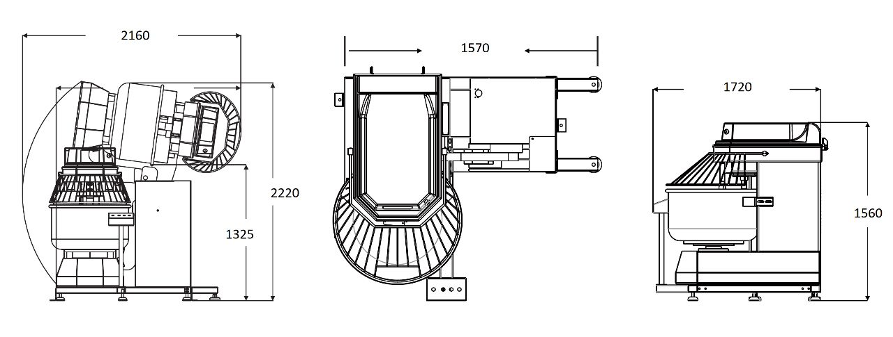

Приложение 3. Таблица учета технического обслуживания и ремонта.

Дата | Вид технического обслуживания и ремонта | Краткое содержание  выполненных работ | Организация выполнившая работы | Должность, фамилия и подпись
 |  |  |  | выполнившего  работу | проверившего работу

